Resolución del Pleno del Instituto de Transparencia, Acceso a la Información Pública y Protección de Datos Personales del Estado de México y Municipios, con domicilio en Metepec, Estado de México, a seis de marzo de dos mil veinticinco.
VISTO el expediente electrónico formado con motivo del recurso de revisión número 01020/INFOEM/IP/RR/2025, interpuesto por un particular, en lo sucesivo El Recurrente, en contra de la respuesta del Ayuntamiento de Acambay de Ruiz Castañeda, en lo subsecuente El Sujeto Obligado, se procede a dictar la presente resolución.

A N T E C E D E N T E S D E L A S U N T O
PRIMERO. De la Solicitud de Información.
Con fecha veinticuatro de enero de dos mil veinticinco, El Recurrente, presentó a través del Sistema de Acceso a la Información Mexiquense (SAIMEX) ante El Sujeto Obligado, solicitud de acceso a la información pública, registrada bajo el número de expediente 00119/ACAMBAY/IP/2025, mediante la cual solicitó información en el tenor siguiente:
“Balanza de comprobación detalla 2024” (Sic)
Modalidad de entrega: A través del SAIMEX.
SEGUNDO. De la respuesta del Sujeto Obligado.
En el expediente electrónico SAIMEX, se aprecia que el diez de febrero de dos mil veinticinco, El Sujeto Obligado dio respuesta a la solicitud de información 00119/ACAMBAY/IP/2025, resultando de nuestro interés lo siguiente:
“En atención a su solicitud de información recibida por esta dependencia vía Sistema Electrónico Denominado Sistema de Acceso a la Información Mexiquense (SAIMEX), dirigida al Ayuntamiento Constitucional de Acambay de Ruiz Castañeda, Estado de México, como sujeto Obligado de la Ley de Transparencia y Acceso a la Información Pública del Estado de México y Municipios. Se entrega lo siguiente referente a su petición: la respuesta emitida por el Sujeto Habilitado del Ayuntamiento Constitucional de Acambay de Ruiz Castañeda Estado de México, dando así contestación al solicitante respecto de su petición, manifestando que la información proporcionada es la única que obra en los archivos municipales, de conformidad con lo que establece el párrafo segundo del artículo 12 de la Ley de Transparencia y Acceso a la Información Pública del Estado de México y Municipios” (Sic)
De forma complementaria, El Sujeto Obligado adjuntó los documentos electrónicos “ACTA. SOL 119.pdf” y “sol 119.pdf”, cuyo contenido se tiene por reproducido como si a la letra se insertase en virtud de que será materia de análisis en el considerando respectivo.

TERCERO. Del recurso de revisión.
Inconforme con la respuesta notificada por El Sujeto Obligado, El Recurrente interpuso el recurso de revisión, en fecha diez de febrero de dos mil veinticinco, el cual fue registrado en el sistema electrónico con el expediente 01020/INFOEM/IP/RR/2025, en el cual arguye las siguientes manifestaciones:
Acto Impugnado:
“Negaron la información” (Sic)
Razones o Motivos de Inconformidad:
“Negaron la información si bien es cierto que tiene información susceptible de clasificarse como lo son los números de cuenta debieron realizar una versión pública por lo que respecta a los nombres de proveedores no se consideran confidenciales ya que reciben recurso público” (Sic)

CUARTO. Del turno del recurso de revisión.
Medio de impugnación que le fue turnado al Comisionado José Martínez Vilchis, por medio del sistema electrónico en términos del arábigo 185 fracción I de la Ley de Transparencia y Acceso a la información Pública del Estado de México y Municipios, del cual recayó acuerdo de admisión en fecha trece de febrero del presente, determinándose en él, un plazo de siete días para que las partes manifestaran lo que a su derecho corresponda en términos del numeral ya citado.

QUINTO. De la etapa de instrucción.
Así, una vez transcurrido el término legal referido, se advierte que El Sujeto Obligado fue omiso en rendir su informe justificado.
Por lo cual se decretó el cierre de instrucción con fecha veinticinco de febrero del año en curso, en términos del artículo 185 Fracción VI de la Ley de Transparencia y Acceso a la Información Pública del Estado de México y Municipios, iniciando el término legal para dictar resolución definitiva del asunto.

C O N S I D E R A N D O
PRIMERO. De la competencia.
Este Instituto de Transparencia, Acceso a la Información Pública y Protección de Datos Personales del Estado de México y Municipios, es competente para conocer y resolver los presentes recursos de revisión interpuestos por el ahora Recurrente, conforme a lo dispuesto en los artículos 6, apartado A, fracción IV de la Constitución Política de los Estados Unidos Mexicanos; 5, párrafos trigésimo segundo, trigésimo tercero y trigésimo cuarto, fracciones IV y V, de la Constitución Política del Estado Libre y Soberano de México; artículos 1, 2 fracción II, 13, 29, 36 fracciones I y II, 176, 178, 179, 181 párrafo tercero y 185 de la Ley de Transparencia y Acceso a la Información Pública del Estado de México y Municipios; y 7, 9 fracciones I y XXIII, y 11 del Reglamento Interior del Instituto de Transparencia, Acceso a la Información Pública y Protección de Datos Personales del Estado de México y Municipios.

SEGUNDO. Sobre los alcances del recurso de revisión.
Derivado de la impugnación realizada, es preciso e importante señalar que el recurso de revisión inmerso en la Ley de Transparencia vigente en la entidad, tiene el fin y alcance que señalan los numerales 176, 179, 181 párrafo cuarto, 194 y 195 y demás aplicables de la Ley de Transparencia y Acceso a la Información Pública del Estado de México y Municipios vigente, el cual será analizado conforme a las actuaciones que obren en el expediente electrónico, con la finalidad de reparar cualquier posible afectación al derecho de acceso a la información pública y garantizando el principio rector de máxima publicidad.

TERCERO. Cuestiones de previo y especial pronunciamiento.
El Recurso de Revisión en estudio contiene los elementos normativos de validez exigidos en la Ley de Transparencia y Acceso a la Información Pública del Estado de México y Municipios, establecidos en el artículo 180 que enuncia:
“Artículo 180. El recurso de revisión contendrá:
I. El sujeto obligado ante la cual se presentó la solicitud;
II. El nombre del solicitante que recurre o de su representante y, en su caso, del tercero interesado, así como la dirección o medio que señale para recibir notificaciones;
III. El número de folio de respuesta de la solicitud de acceso;
IV. La fecha en que fue notificada la respuesta al solicitante o tuvo conocimiento del acto reclamado, o de presentación de la solicitud, en caso de falta de respuesta;
V. El acto que se recurre;
VI. Las razones o motivos de inconformidad;
VII. La copia de la respuesta que se impugna y, en su caso, de la notificación correspondiente, en el caso de respuesta de la solicitud; y
VIII. Firma del recurrente, en su caso, cuando se presente por escrito, requisito sin el cual se dará trámite al recurso.
Adicionalmente, se podrán anexar las pruebas y demás elementos que considere procedentes someter a juicio del Instituto.
En ningún caso será necesario que el particular ratifique el recurso de revisión interpuesto.
En caso de que el recurso se interponga de manera electrónica no será indispensable que contengan los requisitos establecidos en las fracciones II, IV, VII y VIII.” [Sic]

Cabe señalar que El Recurrente ejerció de manera anónima su derecho de acceso a la información pública, sin embargo, no es motivo para desechar las solicitudes de acceso a la información pública conforme a lo previsto en el artículo 155, penúltimo párrafo de la Ley de Transparencia y Acceso a la Información Pública del Estado de México y Municipios que señala lo siguiente:
“Las solicitudes anónimas, con nombre incompleto o seudónimo serán procedentes para su trámite por parte del sujeto obligado ante quien se presente. No podrá requerirse información adicional con motivo del nombre proporcionado por el solicitante.” [Sic]

Robusteciendo lo anterior se encuentra lo dispuesto en los artículos 6, Apartado A, fracciones III y IV de la Constitución Política de los Estados Unidos Mexicanos y 5 párrafos vigésimo, vigésimo primero y vigésimo segundo, de la Constitución Política del Estado Libre y Soberano de México, se establece lo siguiente:
Constitución Política de los Estados Unidos Mexicanos
“Artículo 6°.- La manifestación de las ideas no será objeto de ninguna inquisición judicial o administrativa, sino en el caso de que ataque a la moral, la vida privada o los derechos de terceros, provoque algún delito, o perturbe el orden público; el derecho de réplica será ejercido en los términos dispuestos por la ley. El derecho a la información será garantizado por el Estado.
(…)
Para efectos de lo dispuesto en el presente artículo se observará lo siguiente:
A. Para el ejercicio del derecho de acceso a la información, la Federación, los Estados y el Distrito Federal, en el ámbito de sus respectivas competencias, se regirán por los siguientes principios y bases:
(…)
III. Toda persona, sin necesidad de acreditar interés alguno o justificar su utilización, tendrá acceso gratuito a la información pública, a sus datos personales o a la rectificación de éstos.
IV. Se establecerán mecanismos de acceso a la información y procedimientos de revisión expeditos que se sustanciarán ante los organismos autónomos especializados e imparciales que establece esta Constitución.” [Sic]

Constitución Política del Estado Libre y Soberano de México
“Artículo 5.- En el Estado de México todas las personas gozarán de los derechos humanos reconocidos en la Constitución Política de los Estados Unidos Mexicanos, en los tratados internacionales en los que el Estado mexicano sea parte, en esta Constitución y en las leyes que de ésta emanen, por lo que gozarán de las garantías para su protección, las cuales no podrán restringirse ni suspenderse salvo en los casos y bajo las condiciones que la Constitución Política de los Estados Unidos Mexicanos establece.
(…)
Toda persona en el Estado de México, tiene derecho al libre acceso a la información plural y oportuna, así como a buscar recibir y difundir información e ideas de toda índole por cualquier medio de expresión.
(…)
El derecho a la información será garantizado por el Estado. La ley establecerá las previsiones que permitan asegurar la protección, el respeto y la difusión de este derecho.
Para garantizar el ejercicio del derecho de transparencia, acceso a la información pública y protección de datos personales, los poderes públicos y los organismos autónomos, transparentarán sus acciones, en términos de las disposiciones aplicables, la información será oportuna, clara, veraz y de fácil acceso. Este derecho se regirá por los principios y bases siguientes:
(...)
III. Toda persona, sin necesidad de acreditar interés alguno o justificar su utilización, tendrá acceso gratuito a la información pública, a sus datos personales o a la rectificación de éstos;
IV. Se establecerán mecanismos de acceso a la información y procedimientos de revisión expeditos que se sustanciarán ante el organismo autónomo especializado e imparcial que establece esta Constitución.
(…)
VIII. El Estado contará con un organismo autónomo, especializado, imparcial, colegiado, con personalidad jurídica y patrimonio propio, con plena autonomía técnica y de gestión, con capacidad para decidir sobre el ejercicio de su presupuesto y determinar su organización interna, responsable de garantizar el cumplimiento del derecho de transparencia, acceso a la información pública y a la protección de datos personales en posesión de los sujetos obligados en los términos que establezca la ley. (…)” [Sic]

Por otra parte, del contenido del artículo 1 de la Constitución Política de los Estados Unidos Mexicanos, se destaca lo siguiente:
“Artículo 1o. En los Estados Unidos Mexicanos todas las personas gozarán de los derechos humanos reconocidos en esta Constitución y en los tratados internacionales de los que el Estado Mexicano sea parte, así como de las garantías para su protección, cuyo ejercicio no podrá restringirse ni suspenderse, salvo en los casos y bajo las condiciones que esta Constitución establece.
Las normas relativas a los derechos humanos se interpretarán de conformidad con esta Constitución y con los tratados internacionales de la materia favoreciendo en todo tiempo a las personas la protección más amplia.
Todas las autoridades, en el ámbito de sus competencias, tienen la obligación de promover, respetar, proteger y garantizar los derechos humanos de conformidad con los principios de universalidad, interdependencia, indivisibilidad y progresividad. En consecuencia, el Estado deberá prevenir, investigar, sancionar y reparar las violaciones a los derechos humanos, en los términos que establezca la ley.” [Sic]
Por lo cual, de una interpretación sistemática, conforme y progresiva del derecho humano de acceso a la información pública se aprecia que toda persona, sin necesidad de acreditar interés alguno o justificar su utilización, deberá tener acceso a la información pública, es decir, dicho derecho fundamental exime a quien lo ejerce, de acreditar su legitimación en la causa o su interés en el asunto, lo que permite la posibilidad de que, incluso, la solicitud de acceso a la información pueda ser anónima o no contener un nombre que identifique al solicitante o que permita tener certeza sobre su identidad. En conclusión, se cubrieron los requisitos de procedencia y procedibilidad y conforme a las constancias que obran en el expediente.

CUARTO. Estudio y resolución del asunto
El análisis del presente recurso, se basará en el contenido íntegro de las actuaciones que obran en el expediente electrónico, para así estar en posibilidad este Órgano Colegiado de dictar el fallo correspondiente conforme a derecho, tomando en consideración los elementos aportados por las partes y respetando en todo momento al principio de máxima publicidad consagrado en nuestra Constitución Federal, Local y demás leyes aplicables en la materia, así como en los tratados internacionales en los que el Estado Mexicano sea parte, en concordancia con el párrafo tercero del artículo 1 de la Constitución Federal y el diverso 8 de la Ley de Transparencia local.
En este tenor, es necesario subrayar que el derecho de acceso a la información pública implica que cualquier persona conozca la información contenida en los documentos que se encuentren en los archivos de los sujetos obligados, conforme a los artículos 4, 12, 24 último párrafo y 160 de la Ley local en la materia, que a la letra citan:
“Artículo 4. El derecho humano de acceso a la información pública es la prerrogativa de las personas para buscar, difundir, investigar, recabar, recibir y solicitar información pública, sin necesidad de acreditar personalidad ni interés jurídico.
Toda la información generada, obtenida, adquirida, transformada, administrada o en posesión de los sujetos obligados es pública y accesible de manera permanente a cualquier persona, en los términos y condiciones que se establezcan en los tratados internacionales de los que el Estado mexicano sea parte, en la Ley General, la presente Ley y demás disposiciones de la materia, privilegiando el principio de máxima publicidad de la información. Solo podrá ser clasificada excepcionalmente como reservada temporalmente por razones de interés público, en los términos de las causas legítimas y estrictamente necesarias previstas por esta Ley.
Los sujetos obligados deben poner en práctica, políticas y programas de acceso a la información que se apeguen a criterios de publicidad, veracidad, oportunidad, precisión y suficiencia en beneficio de los solicitantes.
Artículo 12. Quienes generen, recopilen, administren, manejen, procesen, archiven o conserven información pública serán responsables de la misma en los términos de las disposiciones jurídicas aplicables.
Los sujetos obligados sólo proporcionarán la información pública que se les requiera y que obre en sus archivos y en el estado en que ésta se encuentre. La obligación de proporcionar información no comprende el procesamiento de la misma, ni el presentarla conforme al interés del solicitante; no estarán obligados a generarla, resumirla, efectuar cálculos o practicar investigaciones.
(…)
Artículo 24.
(…)
Los sujetos obligados solo proporcionarán la información pública que generen, administren o posean en el ejercicio de sus atribuciones.”
(…)
Artículo 160. Los sujetos obligados deberán otorgar acceso a los documentos que se encuentren en sus archivos o que estén obligados a documentar de acuerdo con sus facultades, competencias o funciones en el formato que el solicitante manifieste, de entre aquellos formatos existentes, conforme a las características físicas de la información o del lugar donde se encuentre así lo permita.
En caso que la información solicitada consista en bases de datos se deberá privilegiar la entrega de la misma en formatos abiertos.”[Sic]

Así que la obligación de los Sujetos Obligados de dar acceso a la información pública que generen, administren o posean, se tendrá por cumplida cuando el solicitante tenga a su disposición la información requerida, o cuando realice la consulta de la misma en el lugar que ésta se localice, de acuerdo a lo señalado por el artículo 166 de la Ley local en la materia, que se reproduce de la siguiente forma:
“Artículo 166. La obligación de acceso a la información pública se tendrá por cumplida cuando el solicitante tenga a su disposición la información requerida, o cuando realice la consulta de la misma en el lugar en el que ésta se localice.” [Sic]

En una aproximación inicial, con relación a la solicitud de información 00119/ACAMBAY/IP/2025, se desprenden las siguientes consideraciones:
- Que el derecho de acceso a la información pública estriba en la prerrogativa de carácter constitucional que reconoce la potestad de los ciudadanos para solicitar soportes documentales generados, poseídos o administrados por los Sujetos Obligados.
- Que, de una interpretación literal a la solicitud de información, se advierte que fue formulado 1 -un- requerimiento, respecto del cual fue señalada como temporalidad “2024”, dicho en otras palabras, la temporalidad comprende del uno de enero al treinta y uno de diciembre de dos mil veinticuatro.

Dichas precisiones, con fundamento en los artículos 13 y 181 cuarto párrafo de la Ley en materia, los cuales a la letra rezan:
“Artículo 13. El Instituto, en el ámbito de sus atribuciones, deberá suplir cualquier deficiencia para garantizar el ejercicio del derecho de acceso a la información.
Artículo 181. …
Durante el procedimiento deberá aplicarse la suplencia de la queja a favor del recurrente, sin cambiar los hechos expuestos, asegurándose de que las partes puedan presentar, de manera oral o escrita, los argumentos que funden y motiven sus pretensiones.” [Sic]

Bajo estas líneas argumentativas, al retomar y delimitar los requerimientos formulados por el ahora Recurrente, de manera objetiva se precisa que versa en conocer la siguiente información:
- Balanza de comprobación detallada, del periodo comprendido del uno de enero al treinta y uno de diciembre de dos mil veinticuatro.

Bajo este contexto, a efecto de identificar las unidades administrativas competentes se traen a colación los artículos 24, fracción XII, y 92, fracción II de la Ley de Transparencia local, porciones normativas cuyo contenido literal es el siguiente:
“Artículo 24. Para el cumplimiento de los objetivos de esta Ley, los sujetos obligados deberán cumplir con las siguientes obligaciones, según corresponda, de acuerdo a su naturaleza:
XII. Publicar y mantener actualizada la información relativa a las obligaciones generales de transparencia previstas en la presente Ley o determinadas así por el Instituto, y en general aquella que sea de interés público;
(…)
Artículo 92. Los sujetos obligados deberán poner a disposición del público de manera permanente y actualizada de forma sencilla, precisa y entendible, en los respectivos medios electrónicos, de acuerdo con sus facultades, atribuciones, funciones u objeto social, según corresponda, la información, por lo menos, de los temas, documentos y políticas que a continuación se señalan:
II. Su estructura orgánica completa, en un formato que permita vincular cada parte de la estructura, las atribuciones y responsabilidades que le corresponden a cada servidor público, prestador de servicios profesionales o miembro de los sujetos obligados, de conformidad con las disposiciones jurídicas aplicables;
(…)” [Sic]
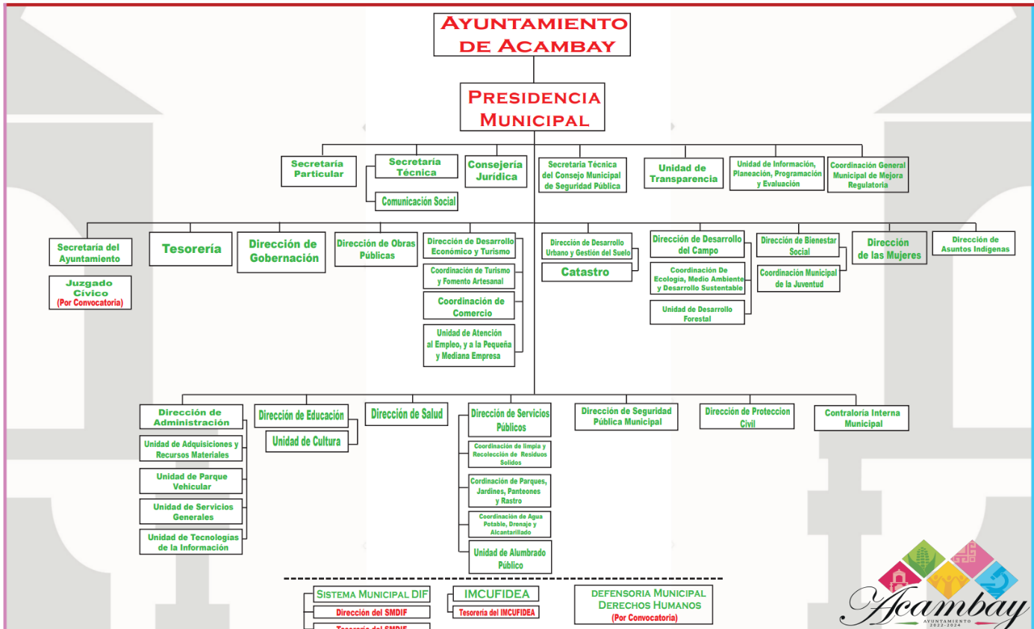
Sirven de sustento las siguientes imágenes ilustrativas:


De lo expuesto con anterioridad, se desprende que El Sujeto Obligado se auxilia de diversas Direcciones, Subdirecciones, Departamentos y Unidades Administrativas para cumplir con sus fines y objetivos, resultando de nuestro más amplio interés la Tesorería del Ayuntamiento.
En este sentido, resulta oportuno traer a colación el artículo 95 de la Ley Orgánica Municipal del Estado de México; así como los numerales 76, 77 y 78 del Bando municipal del Sujeto Obligado, porciones normativas que disponen a la literalidad lo siguiente:
LEY ORGÁNICA MUNICIPAL DEL ESTADO DE MÉXICO
“Artículo 95.- Son atribuciones del tesorero municipal:
I. Administrar la hacienda pública municipal, de conformidad con las disposiciones legales aplicables;
II. Determinar, liquidar, recaudar, fiscalizar y administrar las contribuciones en los términos de los ordenamientos jurídicos aplicables y, en su caso, aplicar el procedimiento administrativo de ejecución en términos de las disposiciones aplicables;
(…)
IV. Llevar los registros contables, financieros y administrativos de los ingresos, egresos, e inventarios;
(…)” (Sic)

BANDO MUNICIPAL DE ACAMBAY DE RUIZ CASTAÑEDA 2024
“Artículo 76. La Tesorería es el órgano encargado de la recaudación de los ingresos municipales y responsable de realizar las erogaciones que haga el Ayuntamiento.
Artículo 77. Son atribuciones de la persona titular de la Tesorería Municipal:
(…)
XV. Administrar a su inmediato antecesor todos los datos oficiales que se le solicite, para contestar los pliegos de observaciones y alcances que formule y deduzca el Órgano Superior de Fiscalización del Estado de México;
(…)
XVIII. Contestar oportunamente los pliegos de observaciones y responsabilidad que haga el Órgano Superior de Fiscalización del Estado de México, así como atender en tiempo y forma las solicitudes de información que éste requiera, informando al Ayuntamiento;
(…)
Artículo 78. Para el desempeño de sus funciones la Tesorería Municipal se auxiliará de la Unidad de Contabilidad General; Unidad de Ingresos y Predial; Unidad de Contabilidad Presupuesto y Egresos; y la Unidad de Programas Federales y Estatales.
” (Sic)

Bajo este contexto, a toda luz se desprende que la tesorería municipal se encarga de:
- Recaudar de los impuestos y demás contribuciones de los particulares
- Administrar registros contables, financieros y administrativos de los ingresos y egresos del municipio.
- Elaborar el anteproyecto del presupuesto de egresos.
- Controlar, coordinar y supervisar las funciones de catastro municipal.
- Contestar pliegos de observaciones y expedir copias de los documentos a su resguardo, ambos respecto de la documentación presentada ante el Órgano Superior de Fiscalización del Estado de México.

Por otra parte, con relación a la balanza de comprobación detallada requerida, es necesario señalar la fracción II del artículo 4 de la Ley de Fiscalización Superior del Estado de México, la cual señala:
“Artículo 4. Son sujetos de fiscalización:
(…)
- Los municipios del Estado de México;
(…)” [Sic]

Razón por la que, al Órgano Superior de Fiscalización de esta entidad federativa, le asiste la facultad de emitir los Lineamientos para la Integración del Informe Mensual, en términos la fracción XI del artículo 8 de la Ley de Fiscalización Superior del Estado de México, que señalan:
“Artículo 8. El Órgano Superior tendrá las siguientes atribuciones:
XI. Establecer los lineamientos, criterios, procedimientos, métodos y sistemas para las acciones de control y evaluación, necesarios para la fiscalización de las cuentas públicas y los informes trimestrales;” [Sic]

De esta forma, el Órgano Superior de Fiscalización del Estado de México (OSFEM), emite anualmente los Lineamientos para definir los criterios, formatos y documentación necesaria para presentar los informes mensuales, dentro de los cuales destacan –en relación con el análisis que nos ocupa-, el Disco 1 relativo a la información contable y financiera. Resulta preciso señalar que estos lineamientos son de observancia general para todos los servidores públicos de las entidades fiscalizables que desempeñen un empleo, cargo o comisión, de cualquier naturaleza en la administración pública municipal y que manejen recursos públicos como lo son los municipios; en atención a ello, el informe mensual deberá ser presentado al Órgano Superior de Fiscalización dentro de los 20 días posteriores al término del mes correspondiente de acuerdo a lo establecido en el artículo 32 de la Ley de Fiscalización Superior del Estado de México, que a la letra dice:
“Artículo 32.- El Gobernador del Estado, por conducto del titular de la dependencia competente, presentará a la Legislatura la cuenta pública del Gobierno del Estado del ejercicio fiscal inmediato anterior, a más tardar el quince de mayo de cada año.
Los Presidentes Municipales presentarán a la Legislatura las cuentas públicas anuales de sus respectivos municipios, del ejercicio fiscal inmediato anterior, dentro de los quince primeros días del mes de marzo de cada año; asimismo, los informes mensuales los deberán presentar dentro de los veinte días posteriores al término del mes correspondiente.” [Sic]

La información documental comprobatoria, deberá conservarse en los archivos de la entidad fiscalizada –Municipio-, en original y debidamente integrada en términos de los lineamientos de referencia, pues son susceptibles de revisión directa por el órgano Superior de Fiscalización. Una vez puntualizado esto, se advierte que la balanza de comprobación detallada tiene como finalidad clasificar las operaciones por cuenta y subcuentas; estas se presentarán hasta quinto nivel de tal manera que se pueda conocer el movimiento y saldo de cada una de ellas y así garantizar la veracidad de la contabilidad.
Aunado a lo anterior, los Lineamientos para la Integración del Informe Trimestral, visibles en la página oficial del Órgano Superior de Fiscalización del Estado de México (OSFEM) disponen los parámetros de la balanza de comprobación detallada, tal como se demuestra en las siguientes imágenes ilustrativas:

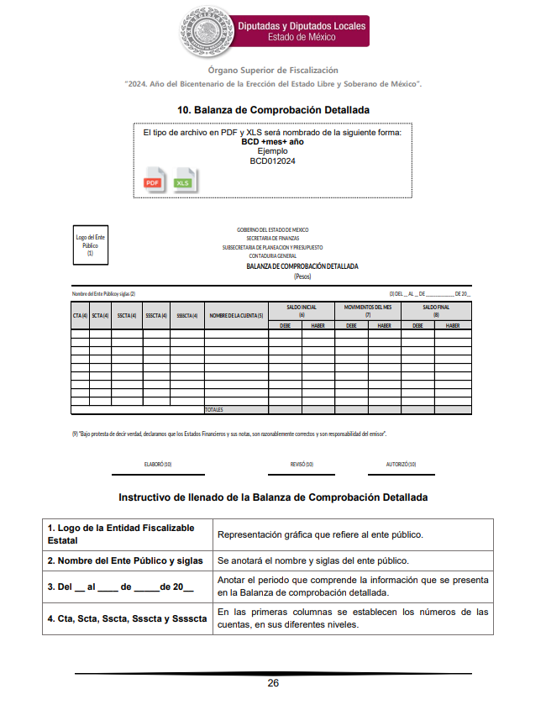
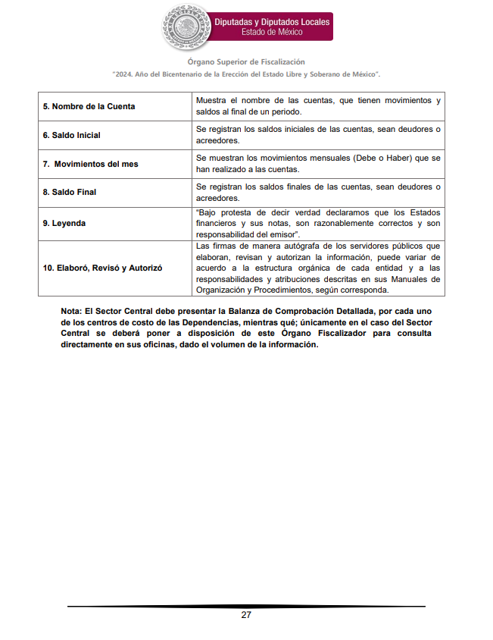
Atento a lo anterior, resulta claro que existe la obligación por parte del Sujeto Obligado, de entregar los informes trimestrales al Órgano Superior de Fiscalización del Estado de México de conformidad con el artículo 32 de la Ley de Fiscalización Superior del Estado de México, en los cuales se incluye lo referente a la Balanza de Comprobación Detallada, en consecuencia, la información solicitada debe obrar en los archivos del Sujeto Obligado.
En este sentido, de acuerdo a la naturaleza de la información solicitada se concluye que ésta es de interés general y de alcance público, puesto que la ciudadanía tiene derecho a saber cuánto es el gasto ejercido para realizar las funciones públicas, esto es, su acceso permite transparentar la aplicación de los recursos públicos que son otorgados para el cumplimiento de sus funciones, ello conforme a lo dispuesto por el artículo 23, fracción IV y penúltimo párrafo de la Ley de Transparencia y Acceso a la Información Pública del Estado de México y Municipios, que establece como deber de los Sujetos Obligados el hacer pública toda la información respecto a los montos ejercidos y con ello transparentar la forma, términos, causas y finalidad en la disposición de esos recursos; ya que, este precepto legal, como ya fue citado, establece:
“Artículo 23 Son sujetos obligados a transparentar y permitir el acceso a su información y proteger los datos personales que obren en su poder:
IV. Los ayuntamientos y las dependencias, organismos, órganos y entidades de la administración municipal;
Los sujetos obligados deberán hacer pública toda aquella información relativa a los montos y las personas a quienes entreguen, por cualquier motivo, recursos públicos, así como los informes que dichas personas les entreguen sobre el uso y destino de dichos recursos.” [Sic]

En este sentido, El Sujeto Obligado se encuentra constreñido a entregar la información solicitada por El Recurrente, de acuerdo a lo dispuesto por los artículos 3, fracción XI y 12 de la Ley de Transparencia y Acceso a la Información Pública del Estado de México y Municipios, de los cuales se desprende que es información pública la contenida en los documentos que los Sujetos Obligados generen, administren o se encuentre en su posesión en ejercicio de sus atribuciones.
Siendo aplicable, el criterio de interpretación en el orden administrativo número 0002-11, emitido por Acuerdo del Pleno del Instituto de Transparencia y Acceso a la Información Pública y Protección de Datos Personales del Estado de México y Municipios, publicado en el Periódico Oficial del Gobierno del Estado Libre y Soberano de México “Gaceta del Gobierno” el diecinueve de octubre de dos mil once, cuyo rubro y texto dispone:
CRITERIO 0002-11
“INFORMACIÓN PÚBLICA, CONCEPTO DE, EN MATERIA DE TRANSPARENCIA. INTERPRETACIÓN TEMÁTICA DE LOS ARTÍCULOS 2 2, FRACCIÓN V, XV, Y XVI, 32, 4,11 Y 41. De conformidad con los artículos antes referidos, el derecho de acceso a la información pública, se define en cuanto a su alcance y resultado material, el acceso a los archivos, registros y documentos públicos, administrados, generados o en posesión de los órganos u organismos públicos, en virtud del ejercicio de sus funciones de derecho público, sin importar su fuente, soporte o fecha de elaboración.
En consecuencia el acceso a la información se refiere a que se cumplan cualquiera de los siguientes tres supuestos:
1) Que se trate de información registrada en cualquier soporte documental, que en ejercicio de las atribuciones conferidas, sea generada por los Sujetos Obligados;
2) Que se trate de información registrada en cualquier soporte documental, que en ejercicio de las atribuciones conferidas, sea administrada por los Sujetos Obligados, y
3) Que se trate de información registrada en cualquier soporte documental, que en ejercicio de las atribuciones conferidas, se encuentre en posesión de los Sujetos Obligados.” [Sic]

Atento a lo anterior, resulta claro que existe la obligación del Sujeto Obligado, de entregar los informes trimestrales al Órgano Superior de Fiscalización del Estado de México, en los cuales se incluye la información relativa a la balanza de comprobación detallada; en consecuencia, la información solicitada por El Recurrente debe obrar en los archivos del Sujeto Obligado.
Una vez sentado lo anterior, como se mencionó en el antecedente segundo, El Sujeto Obligado en fecha diez de febrero de dos mil veinticinco, rindió su respuesta a la solicitud de información formulada por el particular, adjuntando para tal efecto lo siguiente:
- “ACTA. SOL 119.pdf”: Acta de la cuarta sesión extraordinaria del comité de transparencia, de fecha seis de febrero de dos mil veinticinco, resulta de nuestro interés el siguiente extracto:
“En este sentido, esta Tesorería Municipal en respuesta a la solicitud de información, expone que la información que solicita contiene nombres de clientes y proveedores, además de contener datos sensibles como cantidades pagadas y números de cuentas bancarias, razón por la cual se considera que la información contenida en la Balanza de Comprobación Detallada, debe de ser considerada como confidencial…” (Sic)

- “sol 119.pdf”: Compila lo siguiente:
- Oficio número UTAIPEM/157/2025 signado por el titular de la unidad de transparencia, dirigido al tesorero municipal, de fecha veintisiete de enero de dos mil veinticinco, en términos generales le requiere rendir elementos para integrar la respuesta.
- Oficio número PMA/TES/0069/2025 signado por el tesorero municipal, dirigido a la titular de la unidad de transparencia, de fecha veintiocho de enero de dos mil veinticinco, en términos generales refiere que la información requerida refleja información confidencial.
Con relación a la problemática expuesta, es conveniente acotar que El Sujeto Obligado observó el numeral 162 de la Ley de Transparencia y Acceso a la Información del Estado de México y Municipios, cuyo contenido dispone a la literalidad lo siguiente:
“Artículo 162. Las unidades de transparencia deberán garantizar que las solicitudes se turnen a todas las Áreas competentes que cuenten con la información o deban tenerla de acuerdo a sus facultades, competencias y funciones, con el objeto de que realicen una búsqueda exhaustiva y razonable de la información solicitada.” (Sic)

Ahora bien, respecto del pronunciamiento del Sujeto Obligado relativo a “la información que solicita contiene nombres de clientes y proveedores” resulta oportuno señalar que los sujetos obligados deberán publicar la información relativa a las personas físicas y morales con las que celebren contratos de adquisiciones, pedidos, arrendamientos, servicios, obras públicas y/o servicios relacionados con las mismas durante el periodo que se informa, dicho listado o padrón deberá actualizarse por lo menos cada tres meses.
Corrobora lo anterior, el artículo 92, fracción XXXVI de la Ley de Transparencia local, que se cita continuación para pronta referencia:
“Artículo 92. Los sujetos obligados deberán poner a disposición del público de manera permanente y actualizada de forma sencilla, precisa y entendible, en los respectivos medios electrónicos, de acuerdo con sus facultades, atribuciones, funciones u objeto social, según corresponda, la información, por lo menos, de los temas, documentos y políticas que a continuación se señalan:
XXXVI. Padrón de proveedores y contratistas;
(Sic)

Por otra parte, con relación a dicha obligación de transparencia, los “Lineamientos Técnicos Generales para la publicación, homologación y estandarización de la información de las obligaciones establecidas en el Título Quinto y en la fracción IV del artículo 31 de la Ley General de Transparencia y Acceso a la Información Pública, que deben de difundir los sujetos obligados en los portales de Internet y en la Plataforma Nacional de Transparencia” disponen como criterio sustantivo de contenido de la fracción “XXXII. Padrón de proveedores” el relativo a:
“Criterio 4 Nombre (nombre[s], primer apellido, segundo apellido), de la persona física proveedora o contratista.” (Sic)

De forma complementaria, es conveniente acotar la naturaleza del número de cuenta bancario, concebido como el conjunto de dígitos relacionados con el patrimonio de una persona física identificada que únicamente le incumbe a su titular o personas autorizadas para el acceso o consulta de información patrimonial, así como para la realización de operaciones bancarias, y que al divulgarlo pondría en riesgo el patrimonio del individuo.
Al respecto, el criterio 10/17 emitido por el Pleno del Órgano garante nacional dispone que el número de cuenta bancaria y/o CLAVE intercambiaría de particulares es confidencial. En sentido contrario, los números de cuenta bancarios administrados por los Sujetos Obligados -como en el caso de la balanza de comprobación detallada-, redundan en el interés general y el alcance público, al dar cuenta del origen y destino de recursos públicos.
Hasta aquí lo expuesto, se concluye en que la respuesta primigenia no es susceptible de atender el derecho de acceso a la información pública, al tomar en consideración que El Sujeto Obligado estimó erróneamente como confidencial diversos atributos de la balanza de comprobación detallada.
Es así como, derivado de las respuestas emitidas por El Sujeto Obligado, El Recurrente, interpuso el presente recurso de revisión, señalando sustancialmente como sus razones o motivos de inconformidad, lo siguiente:
Acto Impugnado:
“Negaron la información” (Sic)
Razones o Motivos de Inconformidad:
“Negaron la información si bien es cierto que tiene información susceptible de clasificarse como lo son los números de cuenta debieron realizar una versión pública por lo que respecta a los nombres de proveedores no se consideran confidenciales ya que reciben recurso público” (Sic)

Así las cosas, hasta aquí lo expuesto, resulta inconcuso que los motivos de inconformidad esgrimidos por el particular encuadran dentro del artículo 179, fracciones I y II de la Ley de Transparencia y Acceso a la Información Pública del Estado de México y Municipios, cuyo contenido literal es el siguiente:
“Artículo 179. El recurso de revisión es un medio de protección que la Ley otorga a los particulares, para hacer valer su derecho de acceso a la información pública, y procederá en contra de las siguientes causas:
I. La negativa a la información solicitada;
II. La clasificación de la información;
(…)” (Sic)

Asimismo, en la etapa de manifestaciones se advierte que el Sujeto Obligado fue omiso en rendir sus informes justificados, es decir, no subsanó la violación al derecho de acceso a la información pública. En las generalizaciones anteriores, a efecto de dirimir la controversia planteada, resulta procedente ordenar la entrega, en versión íntegra, de la siguiente información:
- Balanza de comprobación detallada, del periodo comprendido del uno de enero al treinta y uno de diciembre de dos mil veinticuatro.

En mérito de lo expuesto en líneas anteriores, resultan fundados los motivos de inconformidad que arguye El Recurrente en su medio de impugnación que fue materia de estudio, por ello con fundamento en la primera hipótesis de la fracción III, del artículo 186, de la Ley de Transparencia y Acceso a la Información Pública del Estado de México y Municipios, se REVOCA la respuesta a la solicitud de información número 00119/ACAMBAY/IP/2025, que ha sido materia del presente fallo.
Por lo antes expuesto y fundado es de resolverse y,

SE RESUELVE
PRIMERO. Se REVOCA la respuesta entregada por EL SUJETO OBLIGADO, a la solicitud de información 00119/ACAMBAY/IP/2025 por resultar fundados los motivos de inconformidad que arguye EL RECURRENTE, en términos del considerando CUARTO de la presente resolución.

SEGUNDO. Se ORDENA al SUJETO OBLIGADO hacer entrega al RECURRENTE, vía Sistema de Acceso a la Información Mexiquense (SAIMEX), de forma íntegra, en términos del Considerando CUARTO de esta resolución, de lo siguiente:
- Balanza de comprobación detallada, del periodo comprendido del uno de enero al treinta y uno de diciembre de dos mil veinticuatro.
TERCERO. NOTIFÍQUESE a través del Sistema de Acceso a la Información Mexiquense (SAIMEX), la presente Resolución al Titular de la Unidad de Transparencia del Sujeto Obligado, para que conforme al artículo 186 último párrafo, 189 segundo párrafo y 194 de la Ley de Transparencia y Acceso a la Información Pública del Estado de México y Municipios; dé cumplimiento a lo ordenado dentro del plazo de diez días hábiles, e informe a este Instituto en un plazo de tres días hábiles siguientes sobre el cumplimiento dado a la presente y, se le apercibe que en caso de negarse a cumplir la presente resolución o hacerlo de manera parcial, se le impondrá una medida de apremio de conformidad con lo previsto en los artículos 198, 200, fracción III; 214, 215 y 216 de la Ley de Transparencia y Acceso a la Información Pública del Estado de México y Municipios.

CUARTO. De conformidad con el artículo 198 de la Ley de Transparencia y Acceso a la Información Pública del Estado de México y Municipios, de considerarlo procedente, el Sujeto Obligado de manera fundada y motivada, podrá solicitar una ampliación de plazo para el cumplimiento de la presente resolución.

QUINTO. NOTIFÍQUESE a través del Sistema de Acceso a la Información Mexiquense (SAIMEX), al RECURRENTE y hágasele del conocimiento que en caso de considerar que le causa algún perjuicio, podrá promover el Juicio de Amparo en los términos de las leyes aplicables, de acuerdo a lo estipulado por el artículo 196 de la Ley de Transparencia y Acceso a la Información Pública del Estado de México y Municipios.

ASÍ LO ACORDÓ, POR UNANIMIDAD DE VOTOS, EL PLENO DEL INSTITUTO DE TRANSPARENCIA, ACCESO A LA INFORMACIÓN PÚBLICA Y PROTECCIÓN DE DATOS PERSONALES DEL ESTADO DE MÉXICO Y MUNICIPIOS, CONFORMADO POR LOS COMISIONADOS JOSÉ MARTÍNEZ VILCHIS, MARÍA DEL ROSARIO MEJÍA AYALA, SHARON CRISTINA MORALES MARTÍNEZ, LUIS GUSTAVO PARRA NORIEGA Y GUADALUPE RAMÍREZ PEÑA (EMITIENDO VOTO PARTICULAR), EN LA OCTAVA SESIÓN ORDINARIA CELEBRADA EL SEIS DE MARZO DE DOS MIL VEINTICINCO, ANTE EL SECRETARIO TÉCNICO DEL PLENO, ALEXIS TAPIA RAMÍREZ.
CCR/JCMA

